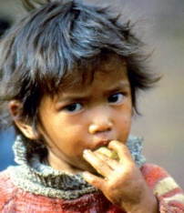

Help ons te voorkomen dat we kwetsbare kinderen weer terug de straat op moeten sturen. De Stichting “Kind onder Dak” (KoD) zorgt voor straat- en zwerfkinderen in “Mai Am Tinh Hong”,
een opvangtehuis in de stad Dong Ha in midden-Vietnam.
Zonder uw hulp redden we het niet.
Help ons helpen en word donateur voor € 2,50 per maand (meer mag ook!)
Daar koop je nog geen drankje in de kroeg voor!
Triodos bankrekening NL92TRIO0781518555
t.n.v Stichting Kind onder Dak te Breda o.v.v donateur
Vele kleintjes maken één grote !
www.kindonderdak.nl

Ja, ik wil de straat- en zwerfkinderen in Dong Ha helpen aan een
kindwaardige toekomst en ik word donateur.

naam + voorletters / voornaam

adres + huisnummer

postcode + woonplaats

e-mail . telefoon

bedrag per maand ( € 2,50 of veelvoud) €

Ik wil wel / niet de KoD nieuwsbrief per e-mail ontvangen

Stuur uw aanmelding op naar: Stichting KoD, Zwartmoeren 4A, 4824 JS, Breda
of per e-mail naar: kindonderdak@live.nl
Voor telefonische informatie: Hans-Victor Selder, voorzitter KoD
06 30 25 93 68

